

Pysäkkibot

Dokumentointi

Sisällysluettelo

Intro 2

Määrittely 2

Mihin tarkoitukseen? 2

# Intro

Pysäkkibot on viestintäpalvelussa Telegramissa toimiva botti joka antaa käyttäjälle syöttämänsä pysäkin seuraavat lähdöt. Projektissa käytetään hyväksi Digitransitin avointa dataa https://digitransit.fi/. Botti tulee toimimaan vain HSL-alueella. Ohjelma koodataan JavaScriptin Node.js frameworkillä.

Ohjelmaan löytyy GIT repository osoitteesta: <https://github.com/Acleaust/ReittiTele>

# Määrittely

## Mihin tarkoitukseen?

Pysäkkibot on tarkoitettu kaikille julkisilla matkustavien ihmisten käyttöön. Tarkoituksena on saada ihmisille näkyviin pysäkin seuraavat lähdöt mahdollisimman nopeasti ja yksinkertaisesti ilman turhaa säätöä.

# Ominaisuudet

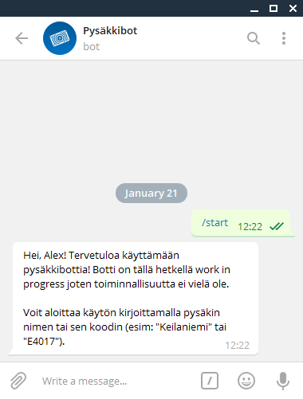Kun käyttäjä avaa